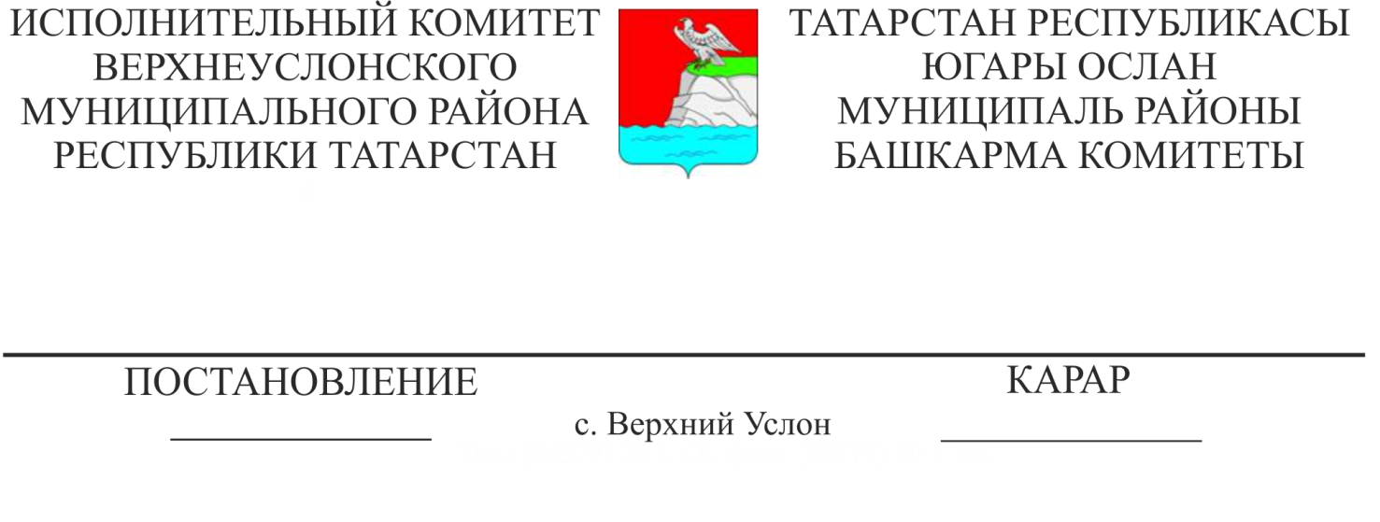
16.11.2018 1347
«Ямбулат балалар бакчасы»
МБМББУ Уставына
үзгәрешләр кертү турында

Югары Ослан муниципаль районы Башкарма комитетының «Югары Ослан муниципаль районы Башкарма комитеты аларны гамәлгә куючы булып торган район муниципаль учреждениеләре уставларына үзгәрешләр кертү турында» 2018 елның 5 сентябрендәге 996 номерлы карары нигезендә Татарстан Республикасы Югары Ослан муниципаль районы Башкарма комитеты КАРАР БИРӘ:
1. Татарстан Республикасы Югары Ослан муниципаль районының «Ямбулат балалар бакчасы» муниципаль бюджет мәктәпкәчә белем бирү учреждениесе уставына (Татарстан Республикасы Югары Ослан муниципаль районы Башкарма комитетының 2015 елның 7 июлендәге 985 номерлы карары белән расланган) (алга таба – Устав) түбәндәге үзгәрешләрне һәм өстәмәләрне кертергә:
Уставны түбәндәге эчтәлекле пунктлар белән «Мәнфәгатьләр каршылыгын булдырмау һәм җайга салу» 7 нче номерлы бүлек белән тулыландырырга:
«7.1. Мәнфәгатьләр каршылыгы астында Учреждение хезмәткәренең шәхси кызыксынуы аларның хезмәт бурычларын тиешенчә башкаруына йогынты ясарга мөмкин һәм Учреждение хезмәткәренең шәхси кызыксынуы һәм Учреждениенең хокуклары һәм законлы мәнфәгатьләре арасында каршылык барлыкка килергә мөмкин булган хәл аңлашыла.
7.2. Учреждение хезмәткәренең хезмәт бурычларын тиешенчә башкаруына йогынты ясый яки йогынты ясый ала торган шәхси кызыксынуы дигәндә, акча, кыйммәтләр, башка мөлкәт, шул исәптән милек хокуклары, яки үзе өчен яки өченче затлар өчен мөлкәти характердагы хезмәт күрсәтү рәвешендә керемнәр алу мөмкинлеге аңлашыла.
7.3. Учреждение Мөдире Гамәлгә куючыга вазыйфаи бурычларны үтәгәндә мәнфәгатьләр каршылыгына китерә яки китерә ала торган шәхси кызыксынучанлык барлыкка килү турында хәбәр итәргә тиеш.
7.4. Учреждение хезмәткәре Учреждение Мөдиренә вазыйфаи бурычларны үтәгәндә мәнфәгатьләр каршылыгына китерә яки китерә ала торган шәхси кызыксынучанлык барлыкка килү турында хәбәр итәргә тиеш.
7.4.1. Учреждение Мөдиренә хәбәр итү тәртибе, хәбәрнамәләрдә булган мәгълүматлар исемлеге, әлеге мәгълүматларны тикшерүне оештыру һәм хәбәрләрне теркәү тәртибе Учреждение Мөдире тарафыннан билгеләнә».
2. Уставның «Үзгәртеп кору һәм бетерү» бүлеген 8 бүлек дип санарга.
3. Уставның «Йомгаклау нигезләмәләре» бүлеген 9 бүлек дип санарга.
4. «Ямбулат балалар бакчасы» МБМББУ мөдире Н.И. Цветковага гамәлдәге законнар белән билгеләнгән тәртиптә дәүләт теркәве үткәрергә.
5. Әлеге карарның үтәлешен контрольдә тотуны үземә калдырам.

Башкарма комитет
җитәкчесе Л.С. Хакимзянов

Әзерләде һәм
бастырды
Лыкина Ю.С.
5 нөсхәдә

Татарстан Республикасы
Югары Ослан муниципаль районы
Башкарма комитет җитәкчесенең
16. 11. 2018 ел №1347
карары белән РАСЛАНДЫ
_______________ Л.С. Хакимзянов

Татарстан Республикасы
Югары Ослан муниципаль районы
«Ямбулат балалар бакчасы»
муниципаль бюджет мәктәпкәчә белем бирү учреждениесе Уставына
өстәмәләр һәм үзгәрешләр кертү турында

Татарстан Республикасы
Югары Ослан муниципаль районы
«Ямбулат балалар бакчасы»
муниципаль бюджет мәктәпкәчә
белем бирү учреждениесе
коллективының гомуми җыелышы белән
КАБУЛ ИТЕЛДЕ
Беркетмә 31август 2018ел №1
Рәис ____________ Т.В.Анохина

Кресниково авылы
2018 ел

1. Уставка түбәндәге эчтәлекле пунктлар белән «Мәнфәгатьләр каршылыгын булдырмау һәм җайга салу» 7 нче номерлы бүлек өстәргә:
«7.1. Мәнфәгатьләр каршылыгы астында Учреждение хезмәткәренең шәхси кызыксынуы аларның хезмәт бурычларын тиешенчә башкаруына йогынты ясарга мөмкин һәм Учреждение хезмәткәренең шәхси кызыксынуы һәм Учреждениенең хокуклары һәм законлы мәнфәгатьләре арасында каршылык барлыкка килергә мөмкин булган хәл аңлашыла.
7.2. Учреждение хезмәткәренең хезмәт бурычларын тиешенчә башкаруына йогынты ясый яки йогынты ясый ала торган шәхси кызыксынуы дигәндә, акча, кыйммәтләр, башка мөлкәт, шул исәптән милек хокуклары, яки үзе өчен яки өченче затлар өчен мөлкәти характердагы хезмәт күрсәтү рәвешендә керемнәр алу мөмкинлеге аңлашыла.
7.3. Учреждение Мөдире Гамәлгә куючыга вазыйфаи бурычларны үтәгәндә мәнфәгатьләр каршылыгына китерә яки китерә ала торган шәхси кызыксынучанлык барлыкка килү турында хәбәр итәргә тиеш.
7.4. Учреждение хезмәткәре Учреждение Мөдиренә вазыйфаи бурычларны үтәгәндә мәнфәгатьләр каршылыгына китерә яки китерә ала торган шәхси кызыксынучанлык барлыкка килү турында хәбәр итәргә тиеш.
7.4.1. Учреждение Мөдиренә хәбәр итү тәртибе, хәбәрнамәләрдә булган мәгълүматлар исемлеге, әлеге мәгълүматларны тикшерүне оештыру һәм хәбәрләрне теркәү тәртибе Учреждение Мөдире тарафыннан билгеләнә».
2. Уставның « Үзгәртеп кору һәм бетерү» бүлегенә 8 номерын бирергә.
3. Уставның « Йомгаклау нигезләмәләре» бүлегенә 9 номерын бирергә.

